通过曲线产生特征

可通过几何形体（直线、圆弧、曲线等）产生特征供加工。在用户提供的模型数据不适合产生实体，从而无法使用自动特征识别功能的情况下，则可通过那些 FeatureCAM 无法将面片数据拼合到一起的多个面片（曲面）产生曲线，然后使用这些曲线来产生特征。

曲线几何形体
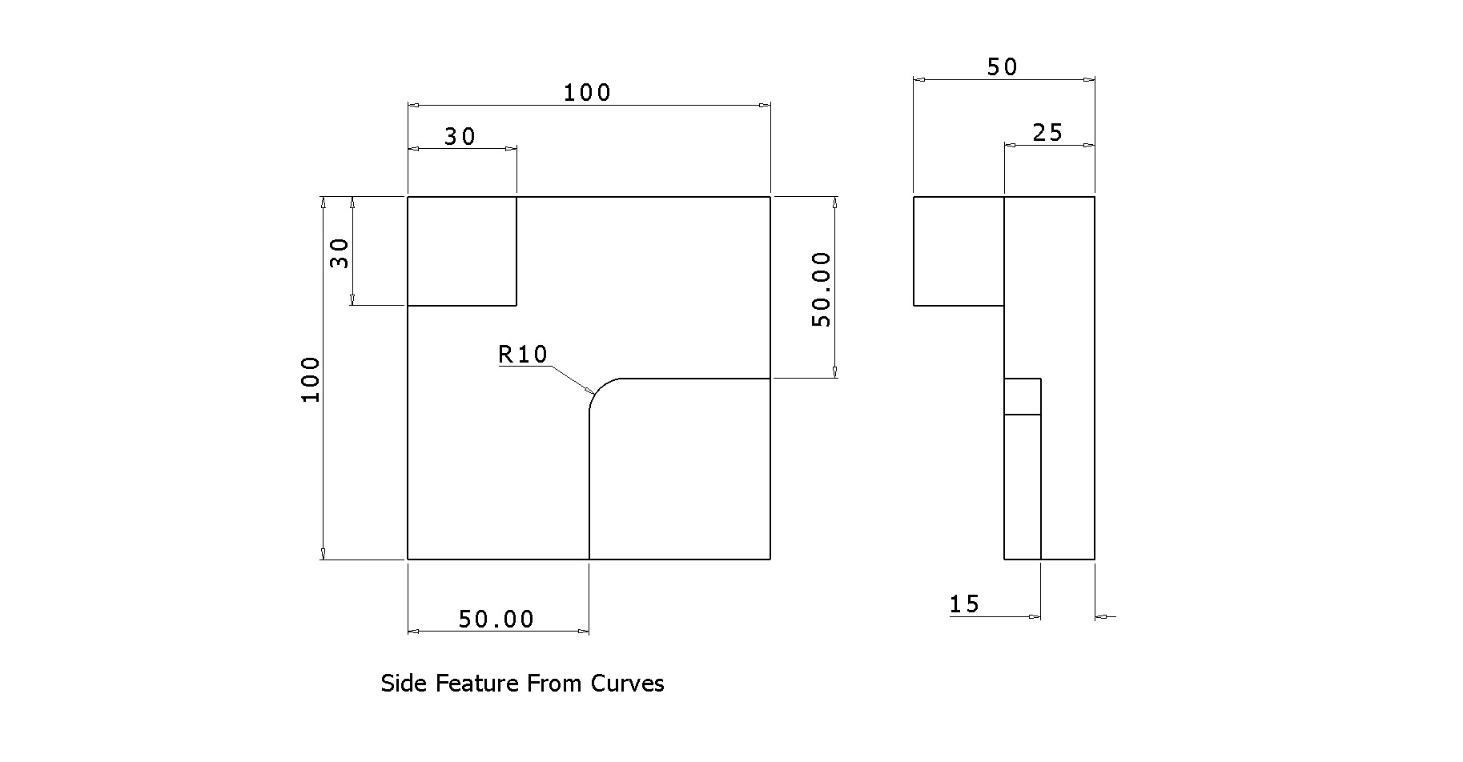
产生下图左图所示的平面绘图。

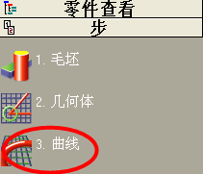

- 打开步工具箱，如图所示，选取曲线选项。

- 于是打开下图所示表格。
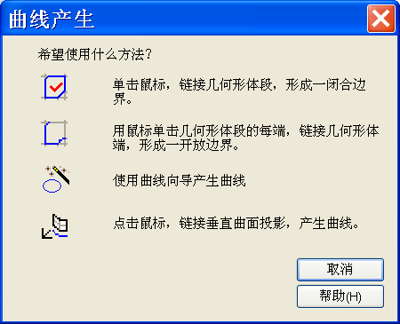

- 点击选取曲线段 选项，产生下图所示的两条开放曲线。

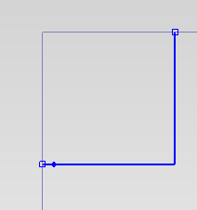
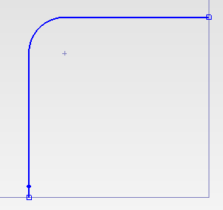

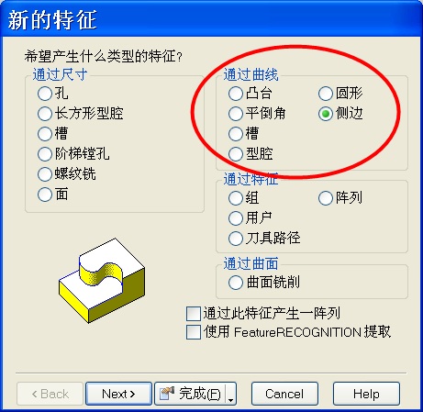
- 产生两条曲线后，点击特征图标 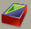 ，如右图所示，在通过曲线域，选取侧边选项，然后点击下一步。

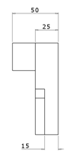
参考绘图我们知道，特征从左上部开始，首先有一个25mm的深度下降，然后到右下角又有一个10mm的深度下降。

- 选取左上部的曲线，如下图所示，选取表格中绿色的加号。
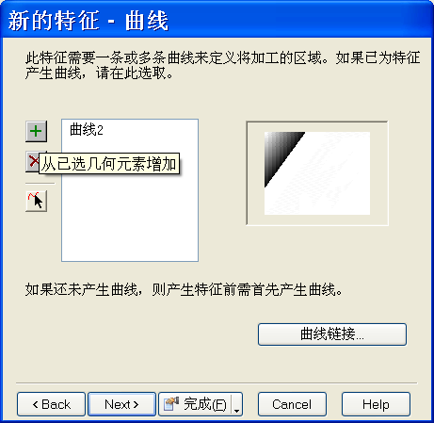

曲线名称即列入表格中的小视窗中。

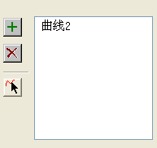
注：
如果您的曲线名称和左图所示的曲线名称不同，没有关系，这是由于 FeatureCAM 在内存中保存有其它已删除曲线的名称的原因。

- 点击下一步。

- 打开的下一个表格用来选取是加工曲线的哪一侧。点击下图所示的图标可改变加工的曲线侧。

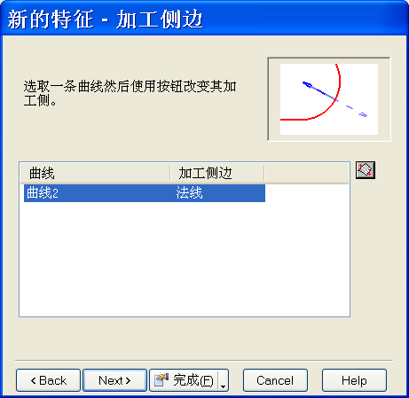

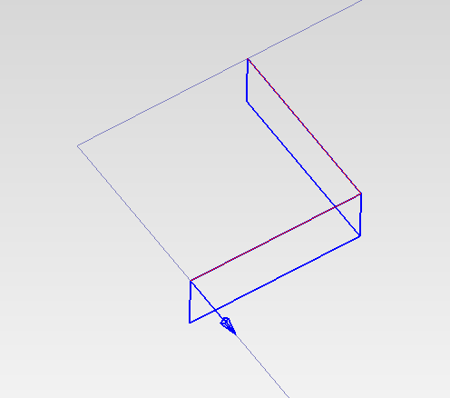

按下图标后，屏幕上的箭头方向即会改变。如果箭头方向无误，则点击两次下一步。

- 尺寸表格用来定义特征的尺寸。表格提供了4个数据输入域，它们分别是深度、底部半径、平倒角和拔模角。在这些域中输入相应的数据可控制或改变特征形状。
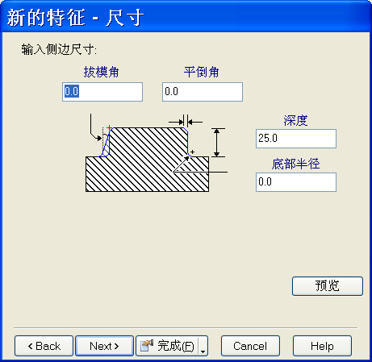

如左图，在深度域输入 25 。

点击完成，然后点击接受。

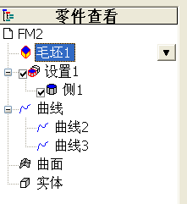

- 运行仿真前，双击零件查看工具箱中的毛坯，确认毛坯尺寸是否无误。

双击后即打开毛坯属性表格，在此有一调整尺寸按钮，它用来将毛坯参照几何形体、曲线或模型定位。

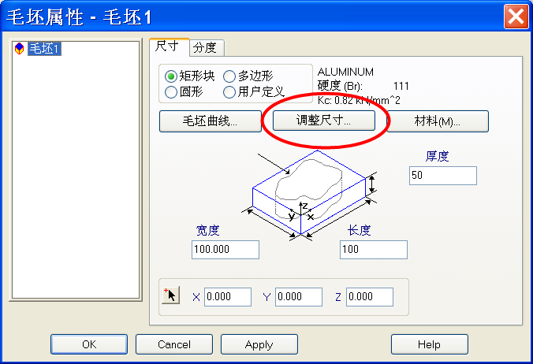

- 点击调整尺寸按钮，如下图所示，增加一些额外材料。
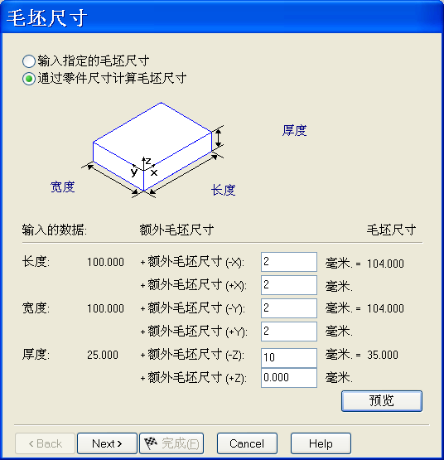

这样可确保有足够的材料供三维仿真使用。

回到步工具箱，选取刀具路径图标 ，运行三维仿真。

于是打开下图所示的仿真工具栏。选取工具栏中的 三维仿真选项，然后点击运行按钮。

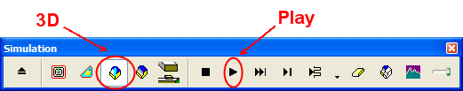

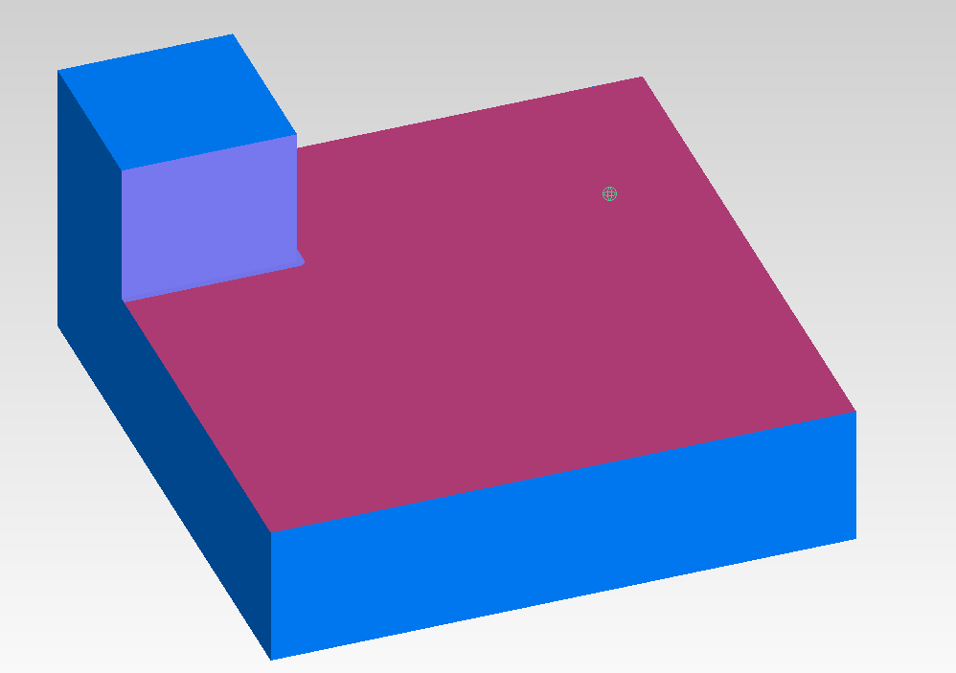

- 重复上述过程，对第二条曲线产生另一侧面特征。

提示 : 特征建构过程中，可使用位置表格，将曲线重新定位到正确高度，随后就只需要输入特征的实际高度。这样可使空程移动最小，因为刀具可从正确高度开始下刀。

仿真完毕后，屏幕应如下图所示。

(为更清晰的表述，我们使用了不同的颜色和文字。)
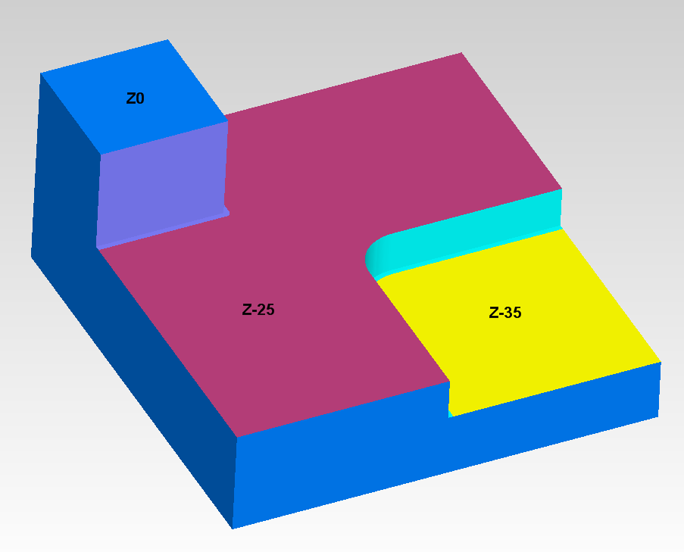

- 保存零件。

嵌套型腔和岛屿

不可能将嵌套型腔作为一个特征产生，用户需要将型腔分解成不同的层，以便单独定义每个型腔。

- 从D:\user\training\FeatureCAM\FeatureMill-data 输入模型 2Dex_curves.igs 。
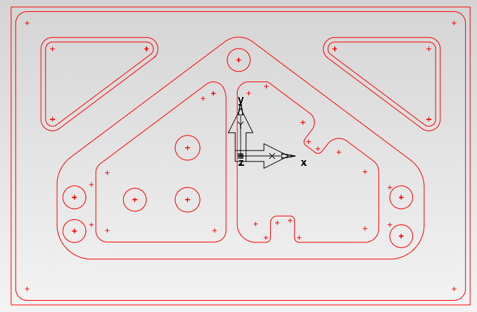
- 屏幕应如上图所示。
- 使用闭合曲线产生图标 选取拐角带圆倒角的长方形曲线。

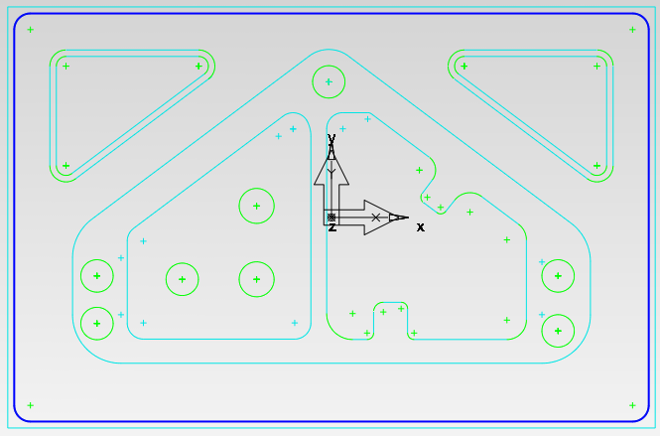

- 使用相同的曲线产生方法，选取剩余的曲线，直到除8个圆圈外的其它全部几何形体均链接成8个单独曲线。

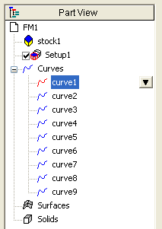

- 产生完毕曲线后即可定义特征。选取第一条曲线 (零件查看中的curve1 )

- 选取步工具箱中的特征图标，通过这条曲线产生一特征，于是打开下图所示表格。
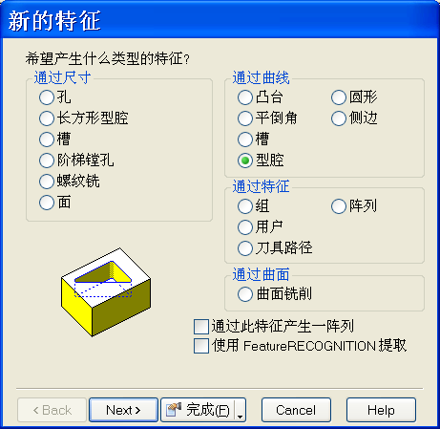

- 在通过曲线域选取型腔选项，然后点击下一步。

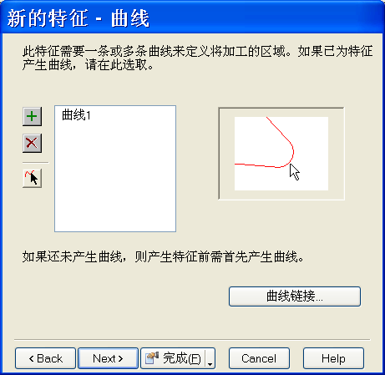

- 因为曲线已选取，这样它就直接被插入到表格。

点击下一步两次。

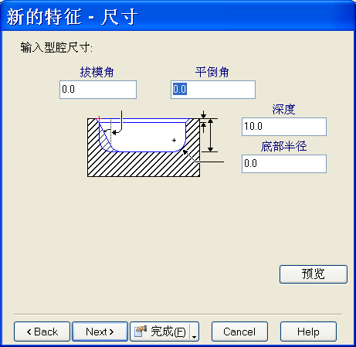
- 在深度域输入 10mm ，然后点击完成，随后点击取消。

- 右击主视窗，从弹出菜单选取等轴查看图标 。
- 此时屏幕应如下图所示。

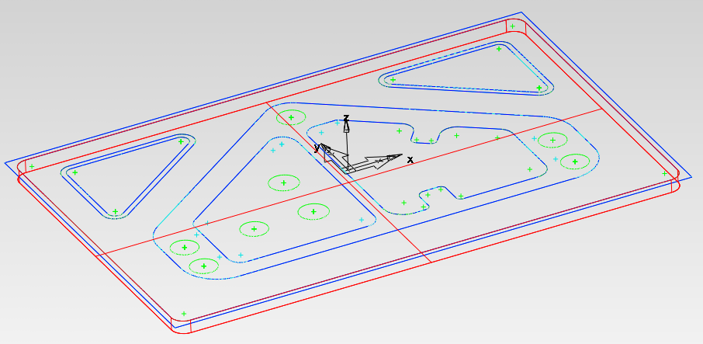

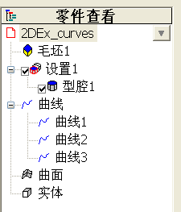
- 此时零件查看工具箱中的设置部分，新增了刚刚产生的型腔特征。

- 双击型腔，在型腔内增加一些岛屿。

- 在型腔属性表格中，点击岛按钮，然后选取构成岛屿的曲线。点击接受两次，这样就产生岛屿特征。

- 重设毛坯尺寸。

- 使用三维选项，通过等轴查看仿真此刀具路径。此时屏幕应如下图所示。
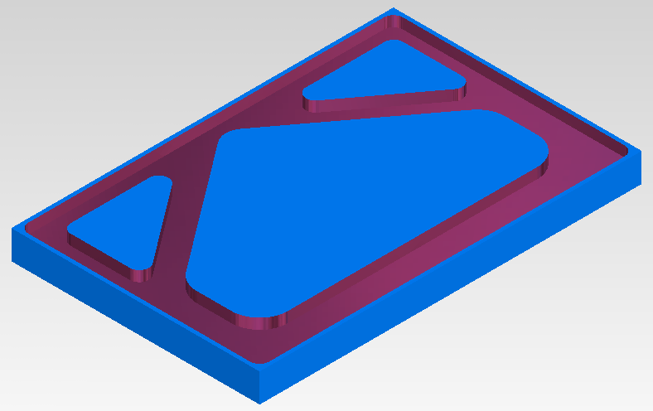

- 使用相同的方法此时其它型腔，型腔深度为 5mm。仿真后屏幕应如下图所示。

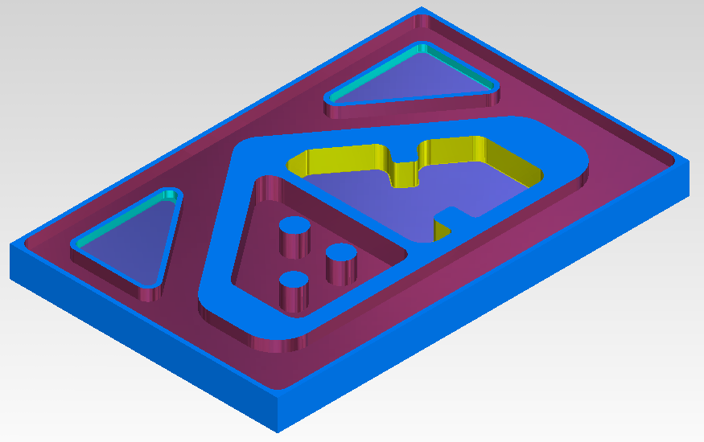

- 打开特征向导 增加孔。在新的特征表格中选取孔并勾取通过此特征产生一阵列选项。

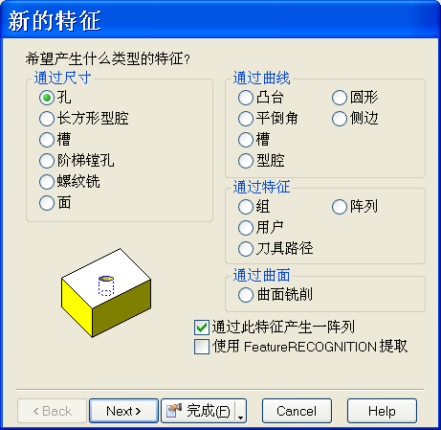

- 点击下一步，在尺寸表格中输入直径 20mm ，深度 25mm 。
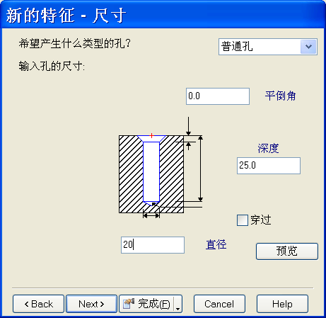

- 点击下一步，选取定义设置XY平面上的点列表阵列选项。

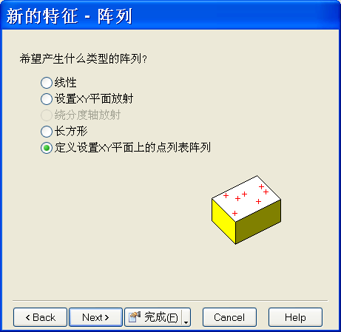

- 于是即打开下图所示的阵列-尺寸表格。

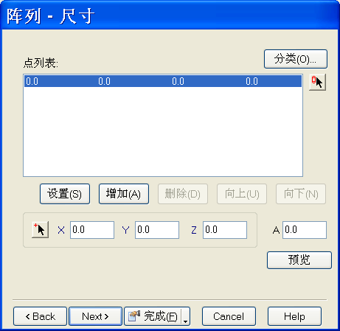

在此表格中可输入孔的中心点位置。可通过坐标输入方法输入孔位置；也可通过拾取按钮来输入。

使用拾取按钮 直接从平面选取位置。

设置按钮用来定位第一个孔，增加按钮用来定位其余的孔。

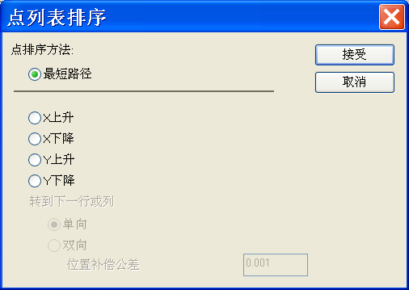

增加完毕全部孔位置后，然后点击分类按钮，此时次序可能会发生一些改变。

选取最适合的选项，然后点击接受，改变次序。

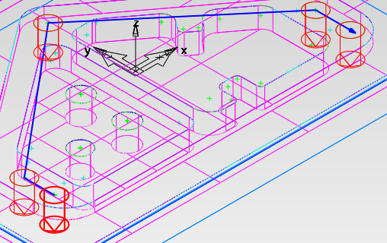
(蓝色高亮显示的是孔加工路径，箭头显示出路径方向。)

- 从主菜单中选取加工->设置刀库，确认刀库设置为 Tools 。

- 仿真此刀具路径并将零件保存为 2D Example.FM 。

使用曲线进行雕刻加工

曲线也可用来进行雕刻加工。雕刻加工从本质上来说就是沿着曲线或文字的一种切槽加工。FeatureCAM 提供了多种字体供雕刻加工使用。

注：建议使用中心线样式的字体来用作雕刻加工，这样便于加工机床进行处理。

- 打开一新的零件，选取 Milling 设置，如下图所示设置毛坯尺寸，然后点击完成。
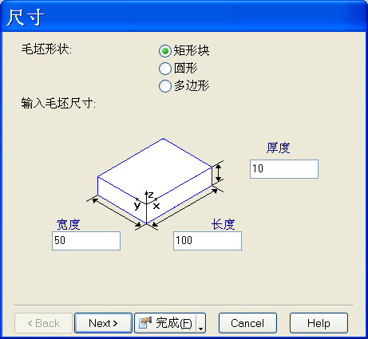

- 从曲线向导中选取其它方法，随后点取文本，最后点击下一步。
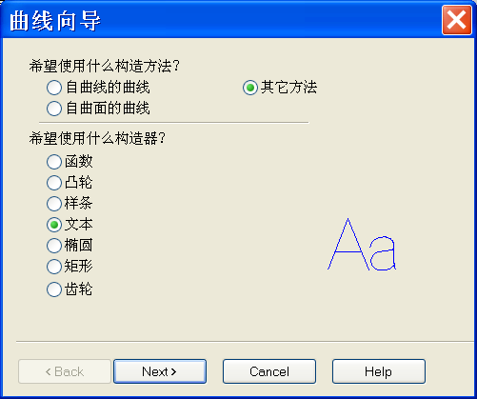

- 于是即打开雕刻文字表格。在此可设置用来进行雕刻加工的文字。

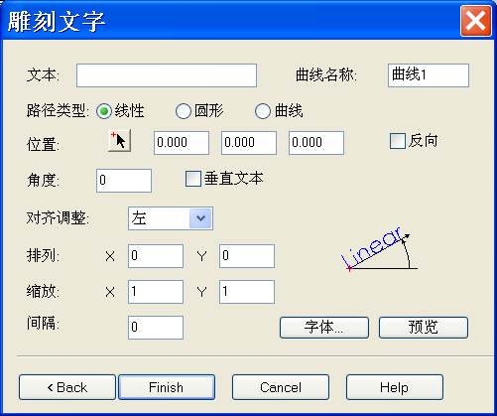
此表格包含一个关键部分：

文本框-在此键入需要雕刻的文字。 路径类型 – 包含线性、圆形和曲线选项 – 它们用来控制文字布局。
位置- 第一个文字所处位置。

字体 – 选取所希望使用的字体。

- 点击字体按钮，选取 Machinetool San Serif ，尺寸 18 。
- 在文本方框中输入 FeatureCAM Engraving, 设置位置为 X10, y 25 ，然后点击预览。

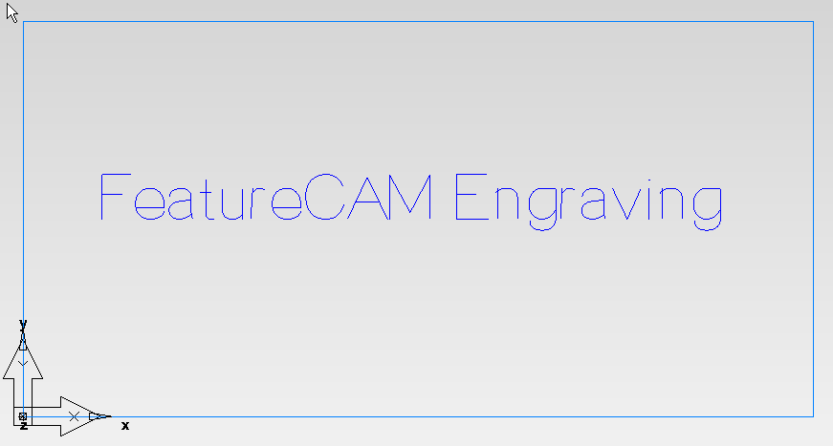

- 进入特征设置步，产生槽特征。
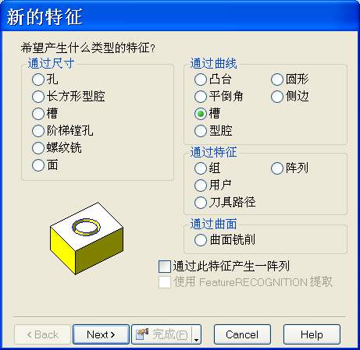

- 点击下一步两次。
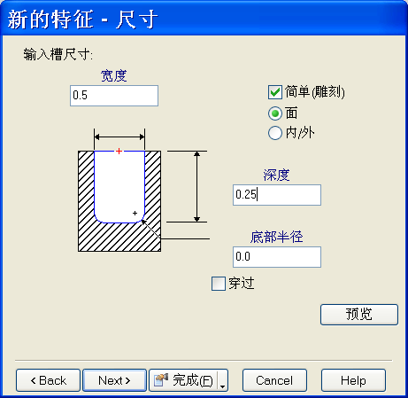

- 如上图所示，设置宽度 .5mm ，深度 .25mm 。

- 点击下一步两次，我们可看到表格中的槽操作旁出现一红色的感叹号。
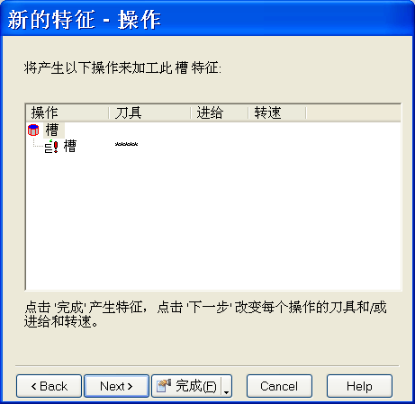

出现感叹号的原因是 FeatureCAM 没能找到一把合适的刀具来进行雕刻加工操作。

- 点击下一步两次，于是打开刀具搜寻表格。
选取刀具组为球头端铣刀，设置直径为 3mm，于是其它刀具均被过滤掉。

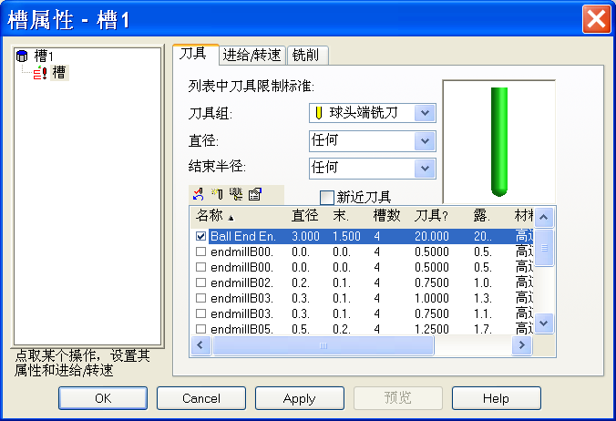

- 勾取3mm球头刀旁的方框，然后点击应用，最后点击接受。

- 对刀具路径进行三维仿真后屏幕应如下图所示。

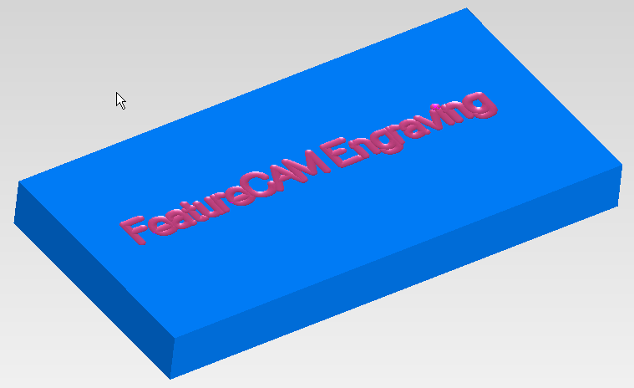

- 使用合适的名称保存零件，然后关闭零件。

